Como retirar produtos negativos do inventário fiscal

Para retirar produtos negativos o inventário fiscal deve estar desbloqueado.

(Colocar link de como bloquear/desbloquear inventário fiscal)

Caminho:
administracao fiscal / inventario / atualiza / retira produtos / negativos

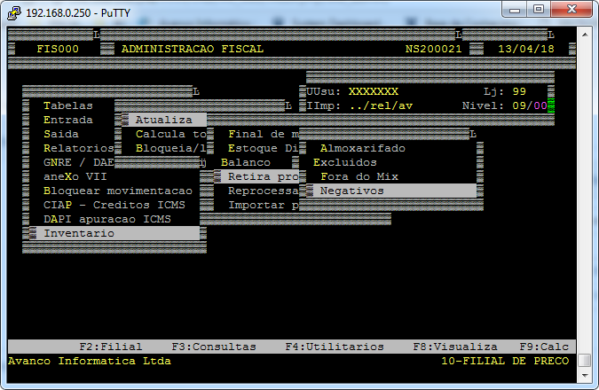
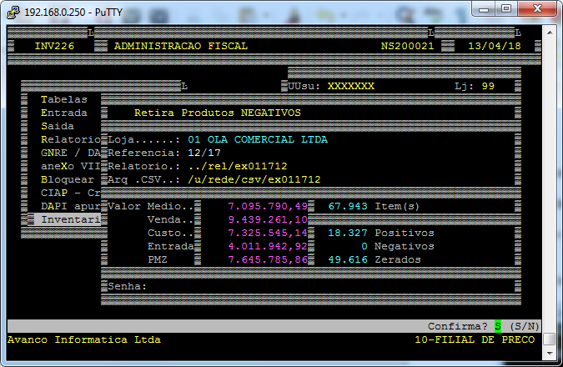

Deve informar nos campos:
Loja – Loja do inventário fiscal que você deseja retirar os produtos negativos do inventário fiscal
Referencia – Mes e ano do inventário fiscal que deseja retirar os produtos.
Após confirmar deve digitar a senha para confirmar a retirada dos produtos negativos.

